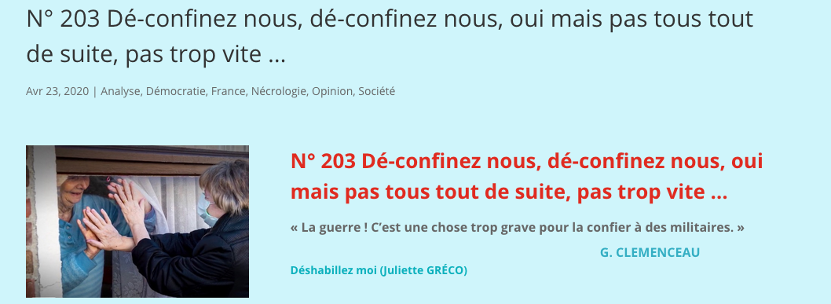

https://www.association-iceo.fr/actualite-des-pays-membres/france/n-203-de-confinez-moi-de-confinez-moi-oui-mais-pas-tout-de-suite-pas-trop-vite/

23 avril 2020 : CONCLUSION
À une quinzaine de jours de la date fatidique, le débat sur la meilleure façon de dé-confiner vire à la cacophonie.
En matière de dé-confinement chaque corps de métier, chaque Français affiche ses exigences et ses priorités. Au nom du sacro-saint et paralysant principe de précaution, nombreux sont ceux qui menacent de faire valoir leur droit de retrait. Les personnels soignants, les éboueurs, les livreurs, et tous ceux qui, souvent sans masques et sans protections adaptées, ont permis au pays de pouvoir vivre confiné dans les meilleures conditions possibles, apprécieront ce manque de responsabilité, de civisme, de solidarité, d’égalité et de fraternité.

Dé-confiner, sans déconner, avancer, sans déraper
Tel est le message lapidaire, certes vulgaire mais simple et très clair, que nos dirigeants devraient s’efforcer de faire passer. Personne ne sait exactement ce qu’il faut faire, en revanche on sait ce qu’il faut absolument ne pas faire, sous peine de retourner en confinement à perpétuité.
Depuis qu’ils entendent le professeur, Jérôme SALOMON leur décrire tous les soirs avant vingt heures, l’évolution de la pandémie, les Français ont appris les bases de l’épidémiologie. Ils savent que selon le nombre de reproduction de base (Basic reproduction number), le fameux R0, ils pourront espérer, ou non, recouvrer le droit de sortir de leur lieu de confinement.
Tant que R0 est supérieur à 1, pour simplement endiguer (c’est à dire en l’occurrence ralentir) la pandémie le confinement est une obligation. Lorsque R0 s’installe durablement en dessous de 1 on peut envisager de procéder à un dé-confinement partiel et contrôlé, sous réserve que la population en voie de dé-confinement ait bien compris l’importance des mesures de distanciation physique.
Tant qu’il n’existe ni vaccin, ni traitement, on ne peut dé-confiner le pays que lentement et progressivement, afin de pouvoir ralentir, voire arrêter le dé-confinement engagé dès que nécessaire.
De même qu’un chauffeur doit adapter strictement sa vitesse à l’état de la route sur laquelle il conduit, notamment en cas de verglas, le gouvernement doit adapter sa vitesse de dé-confinement à l’état pandémique du pays et des régions.
Accusés d’avoir confiné le pays trop tard, nos dirigeants ne veulent surtout pas être accusé de dé-confiner trop tôt. En conséquence de quoi, ils sont comme paralysés.
Tant d’un point de vue sanitaire que d’un point de vue économique, la France toute entière ne peut, ni ne doit, rester entièrement éternellement confinée. Étant donné la gravité de la situation, les Jacobins et les Girondins doivent faire fi de leurs présupposés idéologiques pour mettre en œuvre rapidement, ensemble, des mesures pratiques susceptibles de débloquer la situation. Personne n’est capable aujourd’hui de dire qu’elle serait la meilleure solution, mais il est sûr que la pire serait de ne rien faire.
Dans un vieux pays jacobin, le confinement ne pouvait être imposé que nationalement, sur l’ensemble du pays, le même jour à la même heure. Mais, penser le dé-confinement comme un confinement à l’envers serait une grave erreur méthodologique et économique. Les régions et les localités ayant été affectés de façon très différentes, il est tout à fait légitime, et très certainement judicieux, d’imaginer des mesures de dé-confinement différenciées. Aucun chef d’État n’imaginerait d’attendre que R0 de l’ensemble des pays de l’Union européenne soit inférieur à 1 pour dé-confiner, dans son pays. On peut connaitre ou approcher très rapidement les R0 de tous les coins de France. On peut donc imaginer des dé-confinements à la carte, décidés, et surveillés, comme le lait sur le feu, par des instances paritaires, d’élus et de médecins de terrain.

Dé-confiner d’en un premier temps, un Français su 7, un jour sur 7
Reste le problème le plus important à régler, celui de la gestion des flux de populations, qui, s’ils étaient trop importants, ne manqueraient pas de favoriser l’arrivée de la fameuse “deuxième vague“, tant redoutée.
Pour limiter les flux, la seule solution est de limiter la libre circulation dans l’espace et dans le temps, d’une partie plus ou moins importante des Français.
Pour que les limitations soient acceptées et soient le moins discriminantes possible il faut qu’elles répondent à des critères compréhensibles, ne contrevenant pas à l’égalitarisme républicain français traditionnel.
Les limitations reposant sur l’âge ayant été écartées, le critère le plus simple et le plus neutre pour éviter que tous les Français aient la mauvaise idée de sortir tous dans la rue en même temps le même jour à la même heure, est d’organiser un roulement, pour les jours de dé-confinement, reposant sur un ordre alphabétique des noms de famille.
En fixant une date, le 11 mai, le président MACRON a semé un grand trouble. Car les Français, dans leur grande majorité, en ont déduit que le 11 mai au matin, pour tous Français c’était la quille, fini le confinement.
Or, il est patent, pour tous les épidémiologistes conséquents, qu’un dé-confinement doit être effectué avec mesure et prudence. Ce qui signifie par étapes, en augmentant progressivement la fréquence des jours autorisant le dé-confinement, en commençant par un jour par semaine, par tranches de un septième de la population qui a vécue jusque là confinée.

Passer du tout confiné au tout dé-confiné serait tout à fait déraisonnable.
La gestion de l’arrivée de la pandémie en France a été pénalisée par des présupposés idéologiques.
On sait aujourd’hui que c’est dans les pays de l’Europe Occidentale, qui ont le plus tardé à contrôler et à fermer leurs frontières, pour des raisons autant mercantiles qu’idéologiques, que le covid-19 a fait le plus de morts.

